**LAPORAN RESMI**

**MODUL III**

**FRAMEWORK CSS (BOOTSTRAP & TAILWIND)**

**PEMROGRAMAN BERBASIS WEB**



**NAMA : RIZAL EVENDI**

**N.R.P : 23.04.411.00175**

**DOSEN : SRI HERAWATI, S.Kom, M.Kom**

**ASISTEN : RACHMAD AZIZ FAZARIKHA**

**TGL PRAKTIKUM : 27 APRIL 2024**

**Disetujui : … ……. 2024**

**Asisten**

**RACHMAD AZIZ FAZARIKHA**

**22.04.411.00080**

**LABORATORIUM BISNIS INTELIJEN SISTEM**

**PRODI SISTEM INFORMASI**

**JURUSAN TEKNIK INFORMATIKA**

**FAKULTAS TEKNIK**

**UNIVERSITAS TRUNOJOYO MADURA**

# BAB I PENDAHULUAN

## Latar Belakang

Dalam era digital saat ini, pengembangan aplikasi web telah menjadi fokus utama dalam dunia teknologi informasi. Salah satu aspek penting dalam pengembangan aplikasi web adalah desain tampilan yang menarik dan responsif. Untuk mencapai hal ini, penggunaan framework CSS telah menjadi pilihan yang populer bagi para pengembang web.

Framework CSS adalah serangkaian kode pra-terstruktur yang ditujukan untuk mempercepat dan menyederhanakan proses pengembangan tampilan web dengan menyediakan komponen-komponen yang siap pakai serta gaya-gaya yang konsisten. Dua di antara framework CSS yang paling populer dan banyak digunakan adalah Bootstrap dan Tailwind CSS. Keduanya menawarkan pendekatan yang berbeda dalam hal penggunaan dan filosofi desain, namun keduanya memiliki kesamaan dalam tujuan utama, yaitu mempercepat proses pengembangan dan meningkatkan konsistensi dalam tampilan web.

Framework CSS adalah kumpulan kode pra-terstruktur yang dirancang untuk mempercepat proses pengembangan web dengan menyediakan serangkaian komponen dan gaya yang dapat digunakan kembali. Dua framework CSS yang sangat populer dan sering digunakan adalah Bootstrap dan Tailwind CSS.

Laporan praktikum ini akan membahas penggunaan framework CSS Bootstrap dan Tailwind dalam pengembangan aplikasi web. Materi yang akan dibahas meliputi pengenalan singkat tentang kedua framework, cara penggunaan, serta contoh implementasi dari komponen-komponen utama yang disediakan oleh masing-masing framework.

## Tujuan

* Mahasiswa daapat menggunakan Bootstrap untuk meningkatkan proses pengaturan layout halaman web.
* Mahasiwa dapat menggunakan tailwind untuk membangun & memberikan control penuh atas setiap desain proses pembuatan laman web.

# BAB II DASAR TEORI

## Dasar Teori Bootstrap

Bootstrap adalah framework HTML, CSS, dan JavaScript yang membuat desain situs web responsif menjadi mudah dan cepat. Selain digunakan untuk mengembangkan situs web lebih cepat, Bootstrap merupakan kerangka kerja sumber terbuka gratis. Skrip dan sintaks yang disediakan oleh Bootstrap dapat diterapkan ke beberapa komponen desain web. Framework ini terdiri dari kumpulan file CSS dan JavaScript dalam bentuk class-class cukup lengkap yang bisa digunakan.

### Menggunakan Bootstrap

Menggunakan boostrap dengan CDN merupakan salah satu cara yang paling gampang dilakukan untuk belajar Bootstrap. Kita cukup copy link CDN Bootstrap, lalu di taruh pada kode HTML. Dengan syaratnya yaitu harus terhubung dengan internet, karena Bootstrap akan diambil dari server CDN. CDN adalah singkatan dari Content Delivery Network, semacam server yang tersebar di seluruh dunia untuk mengantarkan konten secara optimal dan cepat.

1. Buatlah folder baru dengan nama belajar-bootstrap, setelah itu buka dengan VS Code
2. Setelah itu, buatlah file HTML baru dengan nama hello-bootstrap.html
3. Berikut merupakan contoh kode penggunaan Bootstrap sederhana menggunakan layout 1 kolom yang bisa dicoba

Penjelasan:

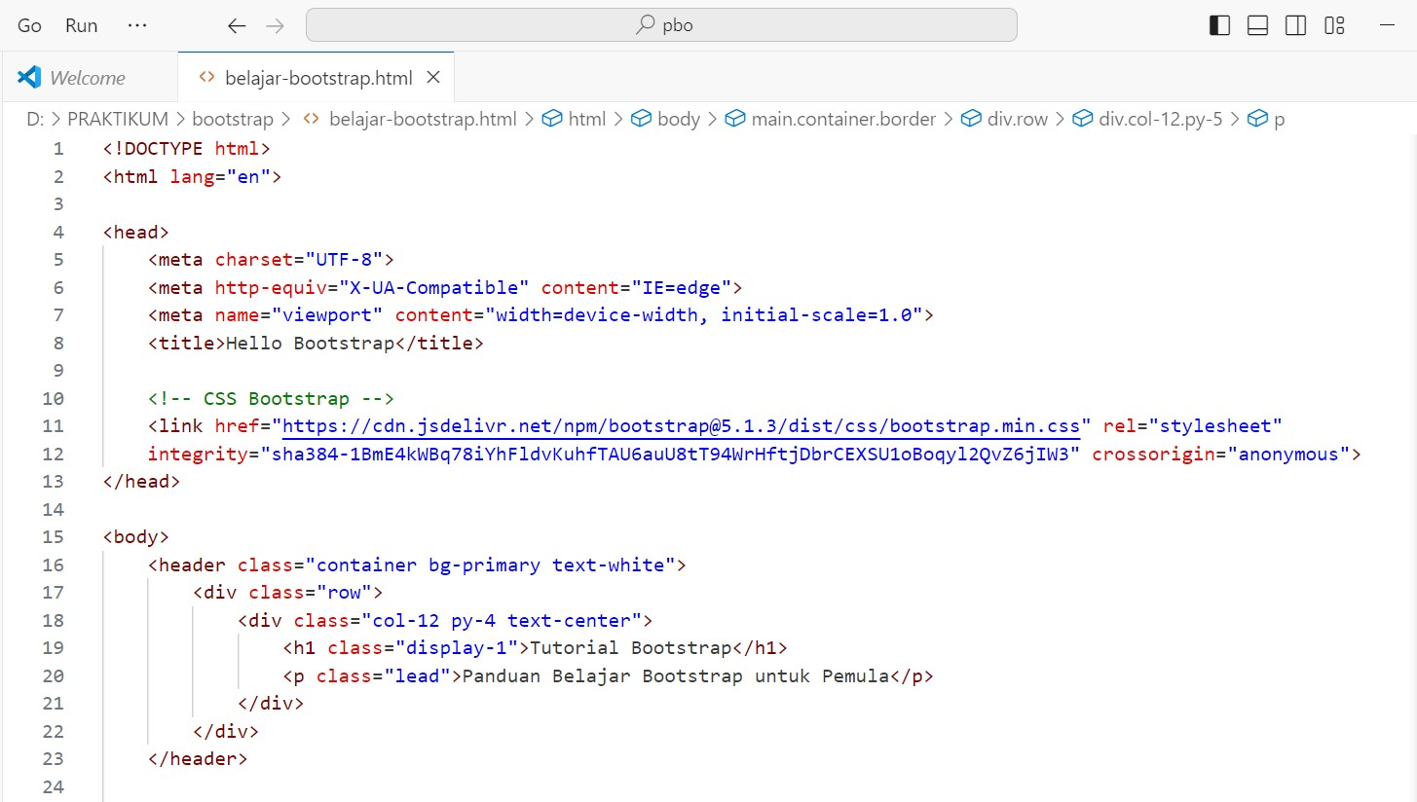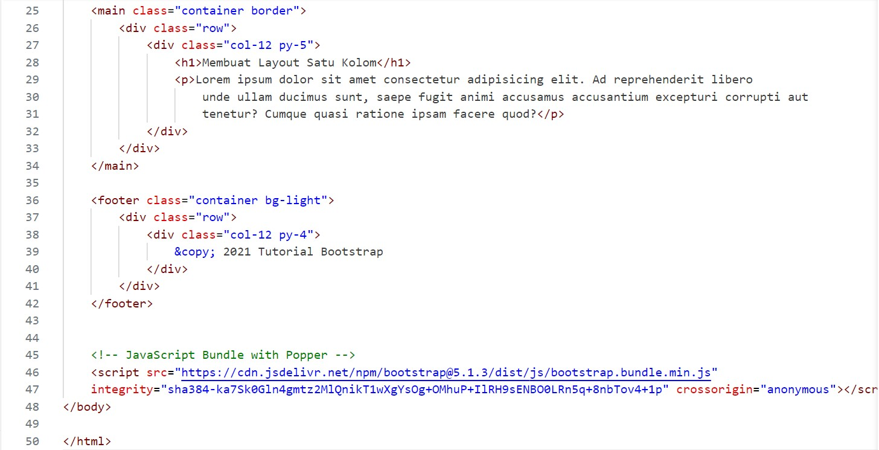

* + Baris ke-11 menambahkan tautan ke file CSS Bootstrap yang digunakan untuk mengatur gaya dan tata letak halaman.
  + Baris ke-45 tautan ke file JavaScript Bootstrap yang diperlukan untuk fungsi interaktif, seperti dropdown, modals, dan lainnya.
  + Baris ke-15 menggunakan kelas "container" untuk mengelompokkan elemen header dan memberikan padding di sekitarnya. Serta kelas "bg-primary" untuk memberikan warna latar belakang biru pada elemen header & kelas "text-white" untuk memberikan warna teks putih pada teks di dalam elemen header.
  + Baris ke-16 menggunakan kelas "row" untuk membuat baris di dalam elemen header, yang digunakan untuk menyusun elemen-elemen ke dalam kolom-kolom. Dillanjut pada baris ke-17 dengan kelas "col-12" untuk membuat satu kolom pada layout grid Bootstrap di dalam elemen header.
  + Menggunakan kelas "py-4" untuk memberikan padding atas dan bawah sebesar 4 unit (dalam hal ini, unit adalah "rem") & kelas "text-center" untuk membuat teks di dalam elemen menjadi berada di tengah secara horizontal.
  + Baris ke-18 untuk membuat teks judul (heading) dengan ukuran yang besar sesuai gaya Bootstrap & pemberian kelas "lead" untuk memberikan gaya khusus pada paragraf, menambahkan ruang dan ukuran huruf yang nyaman.
  + Baris ke-24 menggunakan kelas "container" untuk mengelompokkan elemen-elemen utama dan memberikan padding di sekitarnya & kelas "border" untuk menambahkan garis tepi pada elemen.

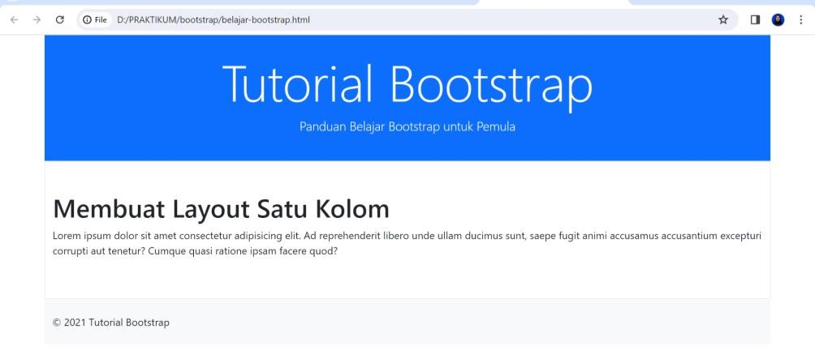

### Kelas Grid

Bootstrap memiliki beberapa kelas grid:

* None : grid untuk phone portrait
* Xs : grid untuk layout di layar ponsel
* sm : grid untuk layout di layar tablet
* md : grid untuk layout di layar laptop/notebook
* lg : grid untuk layout di layar laptop/desktop
* xl : grid untuk layout di layar desktop besar

Artinya ketika ingin mengatur grid untuk tampilan dilayar ponsel maka gunakan kelas xs, untuk tablet gunakan kelas sm, dan seterusnya

Ketika menggunakan sistem grid bootstrap:

* Baris-baris harus berada didalam sebuah kelas container atau container-fluid agar obyek-obyek dalam laman teratur rapi.
* Gunakan kelas row untuk membuat kelompok kolom
* Tempatkan konten laman dalam kolom
* Setiap kolom memiliki jarak dengan kolom lain

## Tailwind CSS

Tailwind adalah framework CSS yang bersifat utility-first. Artinya, framework ini menyediakan serangkaian utility classes untuk merancang elemen UI langsung di markup, tanpa harus meninggalkan HTML dan kembali ke stylesheet untuk menentukan style. Sebagai contoh, jika ingin menerapkan display: flex pada elemen, kamu tidak perlu membuat class CSS baru dalam stylesheet-mu. Cukup tambahkan class flex dari Tailwind ke elemen tersebut dalam HTML dan secara otomatis elemen akan menerapkannya.

Berbeda dengan framework CSS lainnya yang sering kali membatasi kreativitas dengan komponen pre-styled, Tailwind CSS memungkinkan 'membangun' dari pada 'menyesuaikan', memberikan kontrol penuh atas setiap elemen desain. Hasilnya, dapat lebih leluasa dalam mewujudkan ide kreatif dan menghasilkan user interface yang tidak hanya indah, tetapi juga fungsional.

### Cara Menggunakan Tailwind CSS

Setelah mempersiapkan semua yang diperlukan, saatnya untuk menggunakan Tailwind CSS.

Berikut langkah-langkah untuk memulai:

* Install Tailwind CSS

Pertama, kamu perlu menginstal Tailwind CSS ke dalam proyek. Instalasi bisa dilakukan menggunakan NPM (Node Package Manager) atau Yarn. caranya, buka terminal atau command line, navigasikan ke direktori proyek, kemudian jalankan perintah berikut:

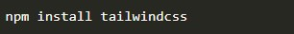Jika menggunakan Yarn

* 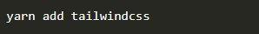Buat file konfigurasi Tailwind

Setelah instalasi, langkah selanjutnya adalah membuat file konfigurasi Tailwind.

File ini berguna untuk menyesuaikan setting Tailwind sesuai kebutuhan proyek. Untuk membuat file konfigurasi, jalankan perintah berikut:

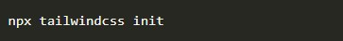

Perintah di atas akan menghasilkan *file* tailwind.config.js yang bisa kamu modifikasi.

* Siapkan file CSS

Kamu perlu membuat *file* CSS yang berisi direktif khusus untuk Tailwind. Buat *file* baru dengan nama apa pun sesuai kebutuhan (misalnya, styles.css) dan tambahkan baris berikut:

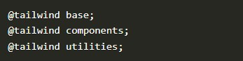Arahan ini memberitahu Tailwind untuk menyertakan style dasar, komponen, dan utility-nya.

* Kompilasi file CSS

Setelah menyiapkan file CSS, kamu harus mengompilasinya menjadi file CSS akhir yang akan digunakan di website. Jalankan perintah berikut di terminal:



Perintah ini akan mengompilasi file styles.css dan menghasilkan file output yang siap digunakan (output.css).

* Sertakan CSS ke dalam proyek web

Langkah terakhir adalah menyertakan file CSS yang telah dikompilasi ke dalam proyek web. Tambahkan tag < link > ke file HTML utama yang mengarah ke file CSS-mu:

Pastikan untuk mengganti /path/to/your/ dengan directory path sesuai tempat file output.css berada.

* Mulai gunakan Tailwind

Sekarang, kamu sudah bisa mulai menggunakan utility class Tailwind dalam markup HTML untuk membuat desain UI.

Bila framework pada umumnya yang kamu jumpai terdiri dari banyak pra-desain komponen, di TailwindCSS ini kamu tidak akan menemukan pra-desain komponen seperti button, card, alert, carousel atau yang lainnya. Karena TailwindCSS bukan merupakan sebuah UI kit, melainkan sebuah utility-first framework untuk membangun antarmuka kustom dengan cepat.

Sederhananya, di dalam TailwindCSS terdapat banyak class-class kecil yang merepresentasikan CSS declaration. Sehingga, ketika kamu ingin membuat sebuah komponen, maka kamu perlu menggunakan beberapa class-class kecil tersebut hingga tercipta komponen yang kamu maksud. Misal, kamu ingin membuat sebuah komponen button.

Pada Bootstrap framework atau framework lain yang memiliki pra-desain komponen, kurang lebih kamu melakukannya seperti ini :

<buttonclass="btn">Button</button>atau<button class="button">Button</button>

Sedangkan, pada Tailwind CSS kamu perlu melakukannya seperti ini:

<button class="bg-blue-500 text-white font-bold py-2 px-4 rounded"> Button

</button>

Class-class di atas mewakili property dan value sendiri.

• bg-blue-500 merepresentasikan property background-color: #4299e1;

• text-white merepresentasikan property color: #fff;

• font-bold merepresentasikan property font-weight: 700;

• py-2 maksudnya padding-y atau paddingvertical merepresentasikan property padding-top: 0.5rem; dan paddingbottom: 0.5rem;

• px-4 maksudnya padding-x atau paddinghorizontal merepresentasikan property padding-left: 1rem; dan paddingright: 1rem;

• rounded merepresentasikan border-radius: .25rem;

Kelihatannya ribet, ya?

Tapi, dengan seperti ini, UI yang kamu buat dengan orang lain akan berbeda meski menggunakan framework yang sama. Berbeda halnya bila menggunakan UI kit, UI yang dibuat akan cenderung sama, karena di dalam UI kit sudah tersedia pra-desain komponen, meski stylenya dapat di-override, tetapi hasilnya mungkin tidak berbeda jauh.

Tailwind CSS tidak dapat dibandingkan dengan framework UI kit — seperti Bootstrap,

Bulma atau Spectre — karena pada dasarnya, mereka memiliki konsep yang berbeda. Bila pada framework UI kit kamu perlu membuat beberapa custom class untuk mengkostumisasi pra-desain komponen yang digunakan, sedangkan di TailwindCSS kamu akan dapat mereduksi penggunaan custom class. Karena, untuk membuat komponen kamu perlu melakukannya dari awal, dengan cara menyusun utility class.

# BAB IV IMPLEMENTASI

## Source Code

Buat halaman web dengan tema pendidikan menggunakan framework bootstrap dengan penggunaan grid didalamnya!

Buat halaman web dengan tema lingkungan menggunakan Tailwind CSS!

<!doctype html>

<html lang="en">

  <head>

    <meta charset="utf-8">

    <meta name="viewport" content="width=device-width, initial-scale=1">

    <title>pendidikan</title>

    <link href="https://cdn.jsdelivr.net/npm/bootstrap@5.3.3/dist/css/bootstrap.min.css"

    rel="stylesheet"

    integrity="sha384-QWTKZyjpPEjISv5WaRU9OFeRpok6YctnYmDr5pNlyT2bRjXh0JMhjY6hW+ALEwIH" crossorigin="anonymous">

    <link rel="stylesheet" href="style.css">

  </head>

  <body>

    <nav class="navbar navbar-expand-lg bg-body-tertiary">

        <div class="container-fluid">

          <a class="navbar-brand" href="#">pendidikan</a>

          <button class="navbar-toggler" type="button" data-bs-toggle="collapse" data-bs-target="#navbarSupportedContent" aria-controls="navbarSupportedContent" aria-expanded="false" aria-label="Toggle navigation">

            <span class="navbar-toggler-icon"></span>

          </button>

          <div class="collapse navbar-collapse text-right" id="navbarText"></div>

            <ul class="navbar-nav me-auto mb-2 mb-lg-0">

              <li class="nav-item">

                <a class="nav-link active" aria-current="page" href="#">Home</a>

              </li>

              <li class="nav-item">

                <a class="nav-link" href="#tentang">tentang</a>

              </li>

              <li class="nav-item">

                <a class="nav-link" href="#layanan">layanan</a>

                </li>

                <li class="nav-item">

                    <a class="nav-link" href="#pengumuman">Pengumuman</a>

                  </li>

                  <li class="nav-item">

                    <a class="nav-link" href="#kontak">kontak</a>

                  </li>

              </li>

            </ul>

          </div>

        </div>

      </nav>

      <div class="container-fluid banner">

        <div class="container text-center">

          <h4 class="display-10">Selamat Datang Di Website Kami</h4>

          <h3 class="display-8">Silahkan</h3>

          <a href="#informasi">

            <button type="button"class="btn btn-danger btn-lg">

              Cek Informasi Tentang Pendidikan</button>

          </a>

        </div>

      </div>

      <div class="container-fluid pt-5 pb-5 bg-light" id="tentang">

        <div class="container text center">

          <h2 class="display-8">Tentang</h2>

          <p>Hal Hal Yang harus Di ketahui Oleh Semua Orang

          </p>

          <div class="row pt-4 gx-4 gy-4">

            <div class="card" style="width: 34%;">

                <img src="iya.jpg" class="card-img-top" alt="...">

                <div class="card-body">

                  <h5 class="card-title">metode pembelajaran</h5>

                  <p class="card-text">Memahami bahwa setiap individu memiliki gaya belajar yang berbeda.

                     Oleh karena itu, penting untuk mengadopsi beragam metode pembelajaran,

                      termasuk metode visual, auditif, dan kinestetik, untuk memenuhi kebutuhan semua siswa.</p>

                </div>

              </div>

              <div class="card" style="width: 33%;">

                <img src="w.jpg" class="card-img-top" alt="...">

                <div class="card-body">

                  <h5 class="card-title">literasi digital</h5>

                  <p class="card-text">kemampuan untuk menggunakan,mengevaluasi,dan berpartisipasi dalam dunia digital secara efektif.

                     Ini mencakup pemahaman tentang teknologi, kemampuan untuk menilai keandalan informasi online,

                      dan kesadaran akan masalah keamanan digital seperti privasi dan keamanan data.

                       Literasi digital memungkinkan individu untuk berfungsi dengan percaya diri dan aman dalam lingkungan digital yang semakin kompleks dan terhubung. </p>

                </div>

              </div>

              <div class="card" style="width: 33%;">

                <img src="k.jpg" class="card-img-top" alt="...">

                <div class="card-body">

                  <h5 class="card-title">kreatifitas dan inovasi</h5>

                  <p class="card-text">kemampuan penting untuk berpikir baru, menemukan solusi, dan menciptakan nilai tambah. Dalam pendidikan,

                    mereka membantu siswa mengembangkan pemikiran kritis, pemecahan masalah, dan kesiapan menghadapi tantangan masa depan.</p>

                </div>

              </div>

              <div class="iya">

              <h2 class="display-10 text-center"id="layanan"> Layanan</h2>

              <p class="text-center">

                Kalian Bisa Hubungi Kami.

              </p>

              <div class="card" style="width:30%;">

                <ul class="list-group list-group-flush">

                  <li class="list-group-pertama">LAYANAN KAMI</li>

                  <li class="list-group-item">WhatsApp : +62 817-7934-6488</li>

                  <li class="list-group-item">Instagram : _zall.xt</li>

                  <li class="list-group-item">Telegram : rizal11</li>

                  <li class="list-group-item">Twitter : rizal767</li>

                </ul></div>

              </div>

              <div class="rizal">

              <h2 class="display-9 text-center"id="pengumuman"> Pengumuman</h2>

              <p class="text-center">

                Pendidikan Itu Penting.

              </p>

              <div class="clearfix pt-5"><img src="https://i.pinimg.com/474x/de/1f/a8/de1fa85dbbd6f15ac939212515fcc732.jpg"

                class="col-md-6 float-md-end mb-3 crop-img"

                width="300"

                height="300"

                />

                <p>

                  Pendidikan adalah cahaya yang membuka pintu menuju

                   pengetahuan, kesempatan, dan potensi yang tiada batas.

                </p>

                <p>

                  Menyepelekan pendidikan adalah seperti memutuskan tali penghubung

                   antara diri kita dengan kesempurnaan diri yang sejati

                </p>

                <p>

                  Setiap buku yang dibuka, setiap pelajaran yang dipelajari, membawa kita lebih

                   dekat pada pemahaman yang mendalam tentang dunia di sekitar kita dan diri kita sendiri.

                </p>

                <p>

                  Pendidikan adalah kunci untuk membuka pintu kesempatan yang tak terbatas. Setiap halaman yang dipelajari,

                  setiap pengetahuan yang diperoleh, adalah langkah maju menuju cita-cita yang lebih tinggi. Ingatlah, di dalam

                   buku-buku terdapat harta yang tak ternilai, dan di setiap pelajaran terdapat potensi yang tak terbatas.

                </p>

            </div>

</div>

                <div class="container-fluid pt-5 pb-5 kontak">

                  <div class="container">

                        <h2 class="display-3 text-center" id="kontak">Kontak kami</h2>

                        <p class ="text-center">

                         Lorem ipsum dolor sit amet consectetur adipisicing elit.

                        </p>

                        <div class="row pb-3">

                          <div class="col-md-6">

                            <input

                            class="form-control form-control-lg mb-3"

                            type="text"

                            placeholder="Nama"

                            >

                            <input

                            class="form-control form-control-lg mb-3"

                            type="text"

                            placeholder="Email"

                            >

                            <input

                            class="form-control form-control-lg mb-3"

                            type="text"

                            placeholder="No Phone"

                            >

                          </div>

                    <div class="col-md-6">

                      <textarea class="form-controlfo form-control-lg" rows="5"></textarea>

                    </div>

                    <div>

                      <div class="col-md-3 mx auto text-center">

                        <button type="button" class="btn btn-danger btn lg">Kirim Pesan </button>

                      </div>

                      </div>

    <script src="https://cdn.jsdelivr.net/npm/bootstrap@5.3.3/dist/js/bootstrap.bundle.min.js" integrity="sha384-YvpcrYf0tY3lHB60NNkmXc5s9fDVZLESaAA55NDzOxhy9GkcIdslK1eN7N6jIeHz" crossorigin="anonymous"></script>

  </body>

</html>

<!DOCTYPE html>

<html lang="en">

<head>

    <meta charset="UTF-8">

    <meta name="viewport" content="width=device-width, initial-scale=1.0">

    <title>Recycle for Greener</title>

    <script src="https://cdn.tailwindcss.com"></script>

</head>

<body class="bg-gray-100">

    <nav class="container mx-auto py-5">

        <div class="flex items-center justify-between">

            <img src="leaf.png" alt="Leaf" class="w-8 cursor-pointer">

            <ul class="flex space-x-8 text-black">

                <li><a href="#home" class="font-bold">HOME</a></li>

                <li><a href="#about" class="font-bold">TENTANG</a></li>

                <li><a href="#services" class="font-bold">LAYANAN</a></li>

                <li><a href="#contact" class="font-bold">CONTACT</a></li>

            </ul>

        </div>

    </nav>

    <section id="home" class="bg-center bg-cover min-h-screen px-28 py-5 relative" style="background-image: url('4.jpg');">

        <div class="container flex items-center">

            <div class="text-black max-w-xl mt-48">

                <h1 class="text-6xl font-semibold leading-normal text-emerald-800">RECYCLE <br> FOR GREENER</h1>

                <p class="font-semibold mt-6">DAUR ULANG UNTUK MENGATASI SAMPAH DI BUMI DAN JUGA DI OLAH DENGAN MENJADI PRODUK PAKAI UNTUK SEHARI-HARI DENGAN KUALITAS TERBAIK</p>

            </div>

            <img src="ry.png" alt="Recycle" class="w-1/3 absolute bottom-0 right-20">

        </div>

    </section>

    <section id="about" class="bg-center bg-cover min-h-screen px-28 py-5 relative" style="background-image: url('hh.jpg');">

        <div class="container text-center">

            <h2 class="text-3xl font-bold mb-8 text-emerald-800">TENTANG KAMI</h2>

            <p class="italic font-semibold leading-relaxed md:leading-loose max-w-3xl mx-auto">

                PT Lingkungan Hijau adalah perusahaan yang berdedikasi dalam bidang daur ulang. Sebagai pemimpin dalam industri ini, kami memanfaatkan teknologi canggih dan praktik ramah lingkungan untuk mengubah limbah menjadi sumber daya bernilai tinggi. Dengan fokus pada inovasi, keberlanjutan, dan keunggulan layanan, kami telah menjadi mitra pilihan bagi perusahaan-perusahaan besar dan masyarakat umum dalam upaya mereka untuk menjaga lingkungan. Produk dan layanan kami mencakup berbagai aspek daur ulang, mulai dari pengolahan limbah plastik, kertas, logam, hingga limbah organik. Kami memiliki fasilitas modern yang dirancang untuk memproses berbagai jenis limbah dengan efisiensi tinggi dan dampak lingkungan yang minimal. Keunggulan kami tidak hanya terletak pada teknologi dan infrastruktur kami, tetapi juga pada tim profesional yang berpengalaman dan berkomitmen tinggi. Para ahli kami selalu siap untuk memberikan solusi yang tepat dan mendukung klien dalam pencapaian tujuan lingkungan mereka. Kami percaya bahwa kolaborasi dengan berbagai pemangku kepentingan adalah kunci keberhasilan, dan kami berkomitmen untuk terus berinovasi demi meningkatkan efisiensi dan dampak positif kami. Sebagai perusahaan yang peduli terhadap lingkungan, kami tidak hanya berfokus pada keuntungan finansial, tetapi juga pada kontribusi sosial dan lingkungan yang kami berikan. Kami aktif dalam program-program sosial dan edukasi yang bertujuan untuk meningkatkan kesadaran akan pentingnya daur ulang dan pelestarian lingkungan. Melalui kemitraan dengan komunitas lokal dan organisasi nirlaba, kami berupaya untuk menciptakan perubahan positif yang berkelanjutan. PT Lingkungan Hijau tidak hanya menjadi pemimpin dalam industri daur ulang, tetapi juga menjadi contoh bagi perusahaan lain dalam upaya untuk menciptakan dunia yang lebih bersih, lebih hijau, dan lebih berkelanjutan.

            </p>

        </div>

    </section>

    <section id="services" class="bg-center bg-cover min-h-screen px-28 py-5 relative" style="background-image: url('new.jpg');">

        <div class="container text-center">

            <h2 class="text-3xl font-bold mb-8 text-emerald-800">LAYANAN</h2>

            <div class="grid grid-cols-1 md:grid-cols-3 gap-8">

                <div class="p-4 rounded-md shadow-md bg-white text-center">

                    <img src="pandawara1.jpg" alt="Pembersihan" class="w-full mb-4">

                    <h3 class="text-xl font-semibold mb-2">Pembersihan</h3>

                    <p class="font-medium text-secondary">Barang-barang yang sudah dipisahkan kemudian dibersihkan dari kotoran atau kontaminan lainnya. Misalnya, kertas mungkin harus dibersihkan dari tinta atau lem, sementara botol plastik perlu dicuci dari sisa minuman.</p>

                </div>

                <div class="p-4 rounded-md shadow-md bg-white text-center">

                    <img src="fc.jpg" alt="Pemrosesan" class="w-full mb-4">

                    <h3 class="text-xl font-semibold mb-2">Pemrosesan</h3>

                    <p class="font-medium text-secondary">Barang-barang yang sudah bersih kemudian diproses menjadi bahan baku yang dapat digunakan kembali. Proses ini berbeda tergantung pada jenis bahan. Misalnya, kertas akan dihancurkan dan diubah menjadi serat kertas, sedangkan logam akan dilebur dan dibentuk menjadi cetakan baru.</p>

                </div>

                <div class="p-4 rounded-md shadow-md bg-white text-center">

                    <img src="nike.jpg" alt="Produk" class="w-full mb-4">

                    <h3 class="text-xl font-semibold mb-2">Produk</h3>

                    <p class="font-medium text-secondary">Sampah yang telah melewati beberapa tahap seperti pembersihan lalu pemrosesan dengan prosedur dan juga pengolahan yang baik akan menjadi produk yang berkualitas. Bahkan produk daur ulang dapat bersaing dengan produk asli lain dengan harga yang lebih murah dan juga yang pasti ramah lingkungan.</p>

                </div>

            </div>

        </div>

    </section>

    <section id="contact" class="bg-center bg-cover min-h-screen px-28 py-5 relative" style="background-image: url('OIP.jpeg');">

        <div class="container text-center">

            <h2 class="text-3xl font-bold mb-8 text-emerald-800">CONTACT</h2>

            <div class="flex flex-col md:flex-row items-center justify-center space-y-4 md:space-y-0 md:space-x-4">

                <div>

                    <img src="instagram-logo.png" alt="Instagram" class="w-32 h-32 mb-2 md:mb-0">

                    <h3 class="text-lg font-bold">_zall.xt</h3>

                </div>

                <div>

                    <img src="email.png" alt="Email" class="w-32 h-32 mb-2 md:mb-0">

                    <h3 class="text-lg font-bold">rizalduro264@gmail.com</h3>

                </div>

                <div>

                    <img src="whatssapp-big-logo.png" alt="WhatsApp" class="w-32 h-32 mb-2 md:mb-0">

                    <h3 class="text-lg font-bold">08888888888888</h3>

                </div>

            </div>

        </div>

    </section>

</body>

</html>

1. 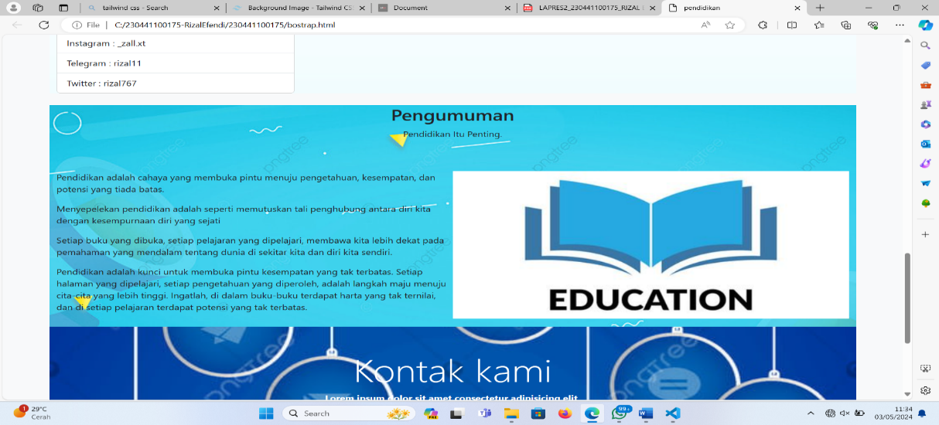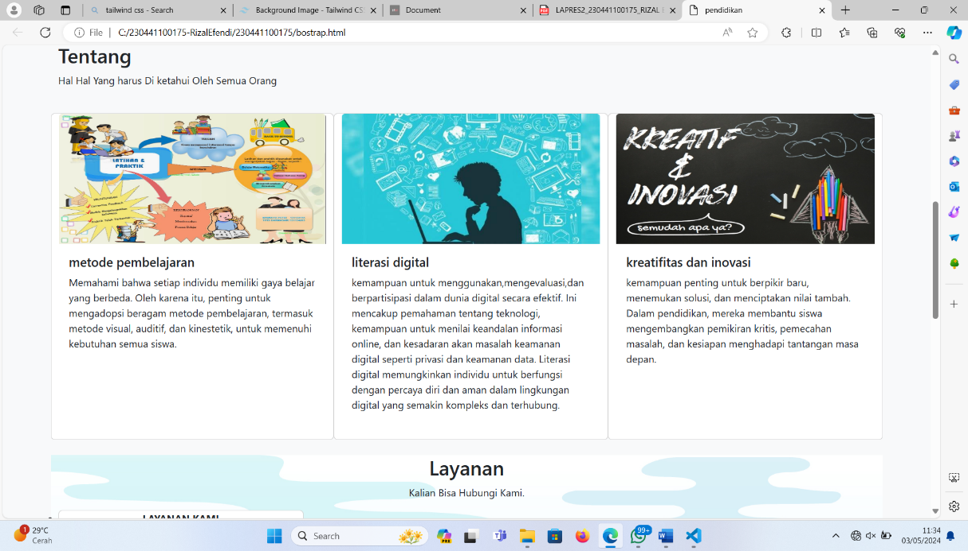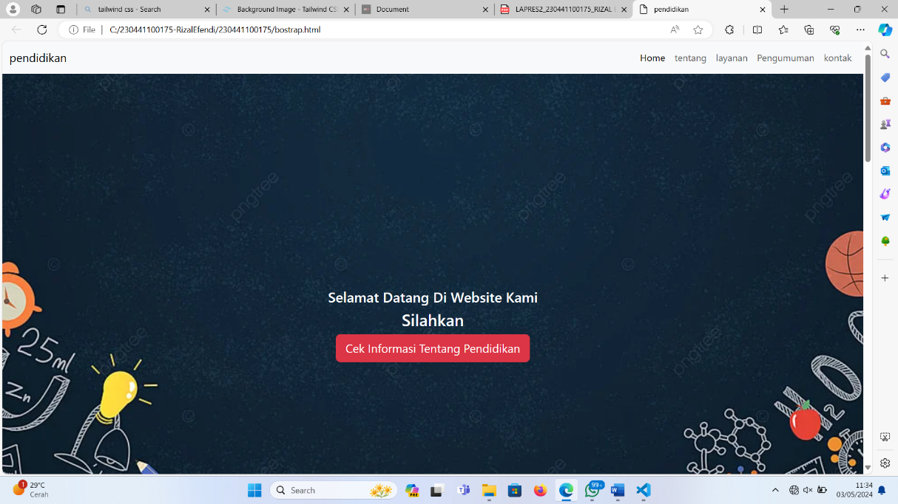

## Hasil

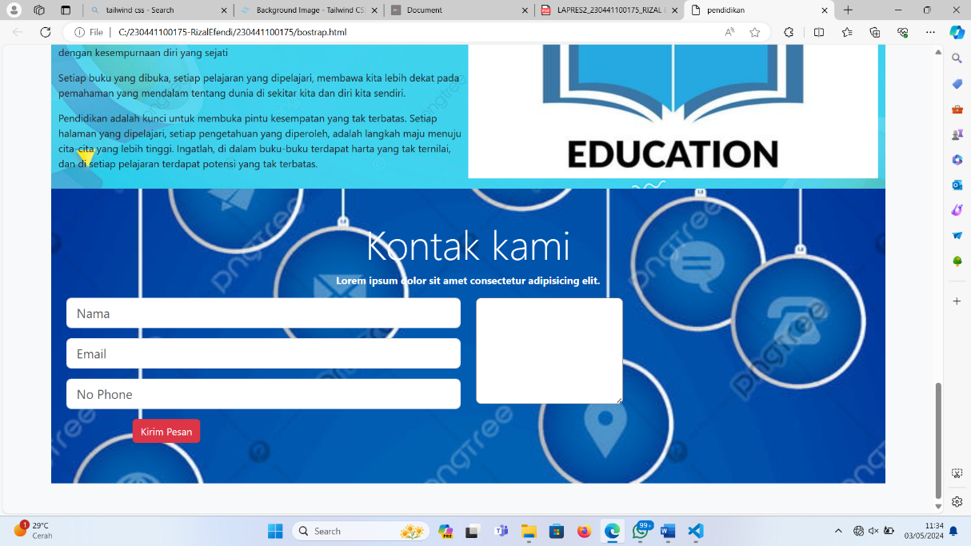

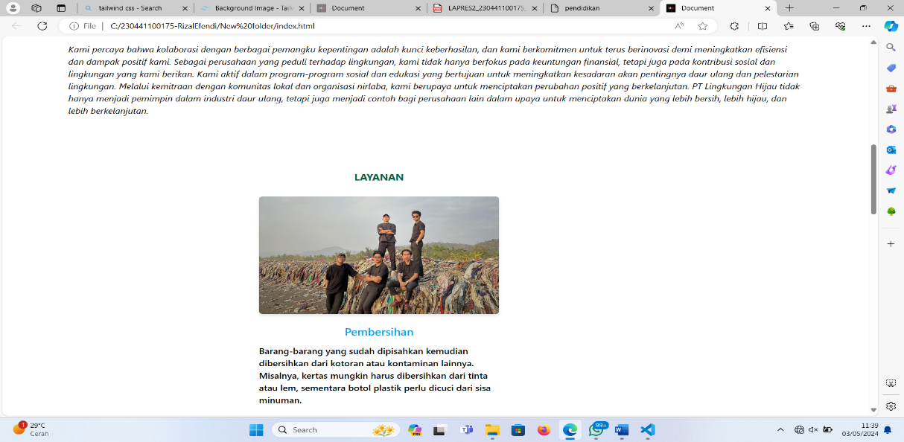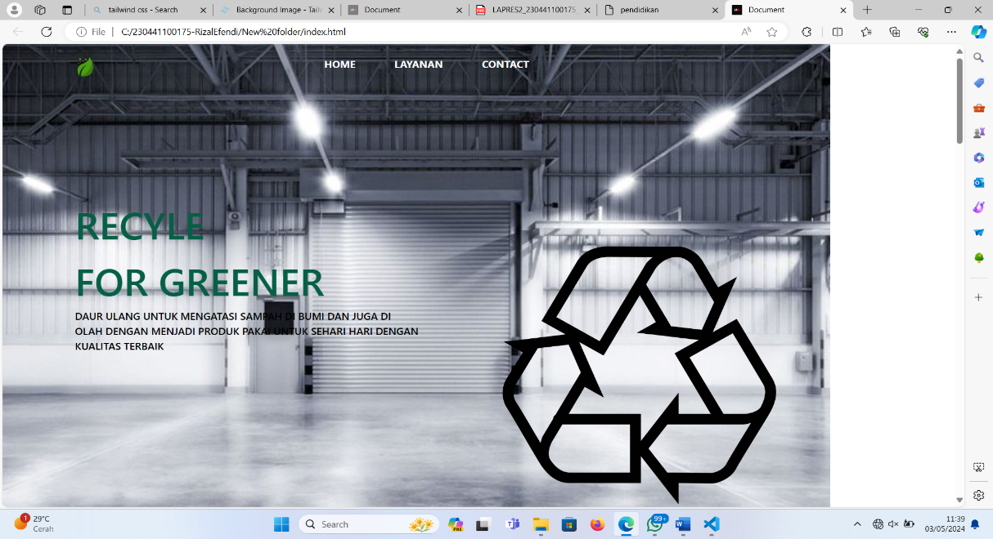

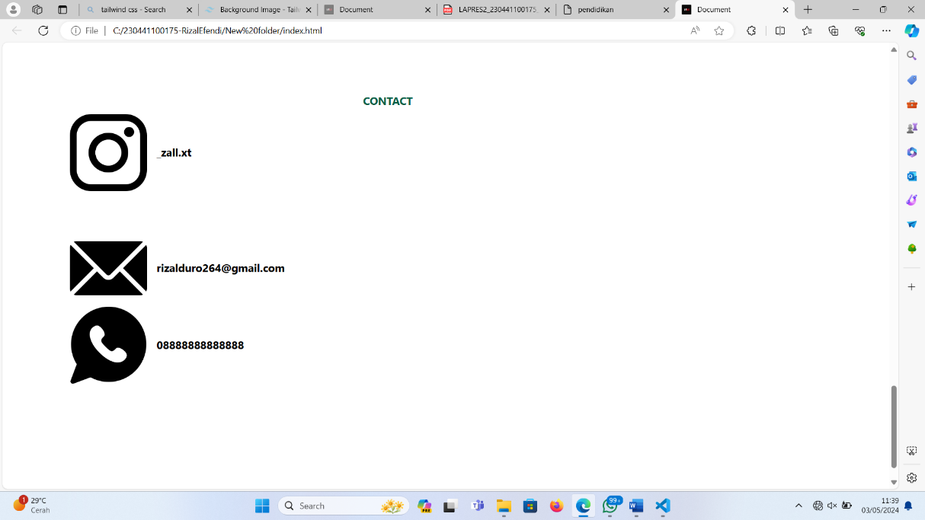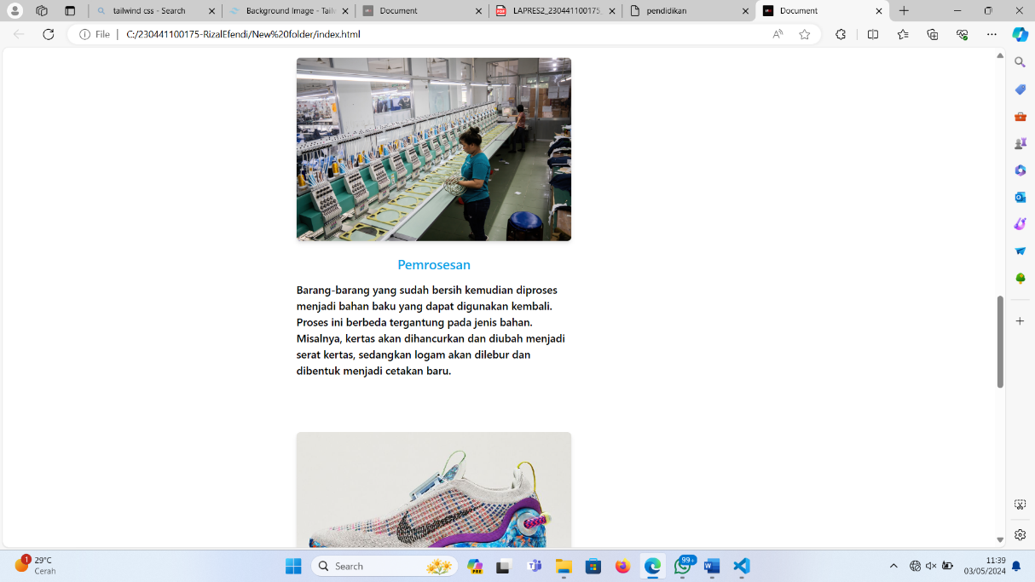

## Penjelasan

web ini merupakan sebuah platform yang fokus pada topik pendidikan. Di dalamnya, pengguna dapat dengan mudah menavigasi ke bagian-bagian penting seperti 'Tentang', 'Layanan', 'Pengumuman', dan 'Kontak' melalui menu navigasi yang tersedia. Setiap bagian menyajikan konten yang beragam dan relevan, mencakup informasi tentang pendidikan secara umum, berbagai metode pembelajaran, literasi digital, serta informasi kontak yang berguna. Desain halaman ini responsif terhadap berbagai perangkat, didukung oleh framework Bootstrap, sehingga pengguna dapat mengaksesnya dengan nyaman dari berbagai jenis perangkat. Terakhir, terdapat formulir kontak yang memudahkan pengguna untuk mengirimkan pesan kepada pemilik situs

web ini mengulas perusahaan yang mengkhususkan diri dalam masalah lingkungan, terutama dalam praktik daur ulang. Mereka menawarkan beragam layanan untuk membantu dalam pengelolaan limbah dan mengubahnya menjadi produk yang berkualitas. Halaman ini menggambarkan bagaimana perusahaan memperkenalkan dirinya, menekankan dedikasinya terhadap daur ulang dengan menggunakan teknologi yang ramah lingkungan, serta menyajikan berbagai layanan yang ditawarkan, mulai dari proses pembersihan hingga pengolahan limbah menjadi produk yang dapat digunakan kembali. Bagian informasi kontak menunjukkan bahwa perusahaan ini bersedia berkomunikasi dengan klien dan masyarakat melalui berbagai platform, termasuk email, WhatsApp, dan media sosial. Keseluruhannya, halaman ini mencerminkan tema lingkungan dengan fokus pada praktek daur ulang sebagai upaya menjaga dan melestarikan lingkungan.

# BAB V PENUTUP

## Analisa

Dalam praktikum ini, kami melakukan penggunaan dan eksperimen dengan dua framework CSS yang populer, yaitu Bootstrap dan Tailwind. Setelah mengamati kedua framework tersebut, kami dapat menarik beberapa analisis yang signifikan.

Bootstrap telah terbukti menjadi pilihan yang populer di kalangan pengembang web karena ketersediaan komponen-komponen siap pakai dan dokumentasi yang luas. Penggunaan kelas-kelas yang telah ditentukan membuat implementasi komponen seperti navigasi, formulir, dan grid menjadi mudah dan cepat.

Di sisi lain, Tailwind menawarkan pendekatan yang berbeda dengan menggunakan utility classes yang memungkinkan pengembang untuk mengatur styling secara langsung di dalam HTML. Hal ini memberikan fleksibilitas yang besar dalam menyesuaikan desain tanpa perlu menulis CSS tambahan. Namun, pendekatan ini juga memerlukan pembelajaran lebih lanjut dan dapat menjadi kurang efisien untuk proyek-proyek yang besar.

Kedua framework ini memiliki kemampuan untuk membuat desain yang responsif, mengakomodasi berbagai perangkat dan ukuran layar. Bootstrap menyediakan sistem grid yang kuat, sementara Tailwind memungkinkan kustomisasi yang lebih detail melalui utility classes. Dalam hal ini, keduanya menawarkan solusi yang baik sesuai dengan kebutuhan proyek masing-masing.

## Kesimpulan

1. Praktikum mengenai Framework ini telah memberikan pemahaman kepada para mahasiswa tentang kegunaan dari framework dan cara menggunakannya.
2. Penggunaan framework ini bisa mempercepat pembangunan website dengan menyediakan berbagai template dan elemen yang sudah siap pakai dengan gaya yang berbagai macam.
3. Dengan menggunakan framework Bootstrap dan Tailwind bisa membuat desain website yang responsive yang bisa mengakomodasi berbagai perangkat dan ukuran layer.